 | Министерство науки и высшего образования Российской Федерации  Федеральное государственное автономное образовательное учреждение  высшего образования  «Московский государственный технический университет  имени Н.Э. Баумана  (национальный исследовательский университет)»  (МГТУ им. Н.Э. Баумана)

ФАКУЛЬТЕТ | ИНФОРМАТИКА И СИСТЕМЫ УПРАВЛЕНИЯ
КАФЕДРА | СИСТЕМЫ ОБРАБОТКИ ИНФОРМАЦИИ И УПРАВЛЕНИЯ

ДОМАШНЕЕ ЗАДАНИЕ №2

«Разработка консольного приложения с применением ООП»

ДИСЦИПЛИНА: «Программирование на основе классов и шаблонов»

Выполнил: студент гр. ИУ5-22Б |  | _________________ (Смыков В.А)  (Подпись) (Ф.И.О.)
Проверил: |  | _________________ ( Гапанюк Ю.Е. )  (Подпись) (Ф.И.О.)
Дата сдачи (защиты):
Результаты сдачи (защиты):
- Балльная оценка:
- Оценка:

Москва, 2026 г

1. Цель работы
Целью работы является разработка консольного приложения на языке C# с использованием объектно-ориентированного подхода для работы с двумя связанными таблицами в базе данных SQLite. Приложение должно обеспечивать загрузку данных из CSV-файлов, просмотр, добавление, редактирование и удаление записей, а также формирование отчётов с использованием паттерна Fluent Interface.

2. Постановка задачи
По варианту 24 требуется реализовать предметную область:
- справочная таблица: Операторы связи
- основная таблица: Тарифы
- числовое поле: price_month — абонентская плата (руб./мес.).
Структура данных соответствует связи один-ко-многим:
- один оператор связи может содержать много тарифов;
- каждый тариф относится к одному оператору связи.

3. Структура классов
В программе реализованы следующие основные классы:
- Operator — модель справочной таблицы;
- Tariff — модель основной таблицы;
- DatabaseManager — класс для работы с SQLite;
- ReportBuilder — построитель отчётов по паттерну Fluent Interface.

4. Описание модели данных

Таблица operators
Содержит список операторов связи:
- operator_id — идентификатор оператора связи, первичный ключ;
- operator_name — название оператора связи.

Таблица tariffs
Содержит список тарифов:
- tariff_id — идентификатор тарифа, первичный ключ;
- operator_id — внешний ключ на таблицу operators;
- tariff_name — название тарифа;
- price_month — абонентская плата (руб./мес.), числовое поле, ограничение: price_month >= 0.

5. Диаграммы PlantUML

5.1. Диаграмма Чена
@startchen
entity "Оператор связи" as operator {
* operator_id : int
--
operator_name : string
}
entity "Тариф" as tariff {
* tariff_id : int
--
operator_id : int
tariff_name : string
price_month : int
}
relationship "содержит" as contains
operator -1- contains
contains -N- tariff
@endchen

5.2. ER Diagram (Information Engineering)
@startuml
entity "operators" as operators {
* operator_id : int <<PK>>
--
operator_name : string
}
entity "tariffs" as tariffs {
* tariff_id : int <<PK>>
--
operator_id : int <<FK>>
tariff_name : string
price_month : int [>= 0]
}
operators ||--o{ tariffs : contains
@enduml

5.3. UML Activity Diagram для построения отчёта
Ниже показан процесс формирования отчёта через ReportBuilder.
@startuml
start
:Создание объекта ReportBuilder;
:Вызов Query(sql);
:Сохранение SQL во внутреннее поле _sql;
:Вызов Title(text);
:Сохранение заголовка в _title;
:Вызов Header(...);
:Сохранение массива заголовков в _headers;
:Вызов ColumnWidths(...);
:Сохранение массива ширин в _widths;
if (Выбран Print?) then (да)
:Build();
:Выполнить SQL через DatabaseManager;
:Сформировать строку отчёта;
:Вывести отчёт в консоль;
else (нет)
:SaveToFile(path);
:Build();
:Выполнить SQL через DatabaseManager;
:Сформировать строку отчёта;
:Сохранить отчёт в текстовый файл;
endif
stop
@enduml

6. Описание работы ReportBuilder
Класс ReportBuilder реализует паттерн Fluent Interface.
Это означает, что промежуточные методы возвращают ссылку на текущий объект this, благодаря чему можно вызывать методы цепочкой:
new ReportBuilder(db)
.Query("SELECT ...")
.Title("Тарифы по операторам связи")
.Header("Тариф", "Оператор", "Абонплата")
.ColumnWidths(25, 25, 14)
.Print();
Для дополнительного задания группы Б реализован терминальный метод:
SaveToFile(string path)
который сохраняет отформатированный отчёт в текстовый файл. Требование о терминальном методе сохранения в файл для группы Б указано в методичке.

7. Реализованные отчёты
Согласно методичке в программе реализованы 3 обязательных отчёта: полный список с JOIN, количество записей по категориям через GROUP BY COUNT(*) и среднее числовое поле по категориям через GROUP BY AVG(...).

Отчёт 1. Полный список тарифов с операторами связи
SELECT t.tariff_name, o.operator_name, t.price_month
FROM tariffs t
JOIN operators o ON t.operator_id = o.operator_id
ORDER BY t.tariff_name
Назначение: выводит все тарифы, название оператора связи и абонентскую плату.

Отчёт 2. Количество тарифов у каждого оператора связи
SELECT o.operator_name, COUNT(*) AS cnt
FROM tariffs t
JOIN operators o ON t.operator_id = o.operator_id
GROUP BY o.operator_name
ORDER BY o.operator_name
Назначение: показывает, сколько тарифов имеется у каждого оператора связи.

Отчёт 3. Средняя абонентская плата по операторам связи
SELECT o.operator_name, ROUND(AVG(t.price_month), 1) AS avg_price_month
FROM tariffs t
JOIN operators o ON t.operator_id = o.operator_id
GROUP BY o.operator_name
ORDER BY avg_price_month DESC
Назначение: вычисляет среднюю абонентскую плату по каждому оператору связи.

8. Пример работы программы
После запуска программы отображается консольное меню:
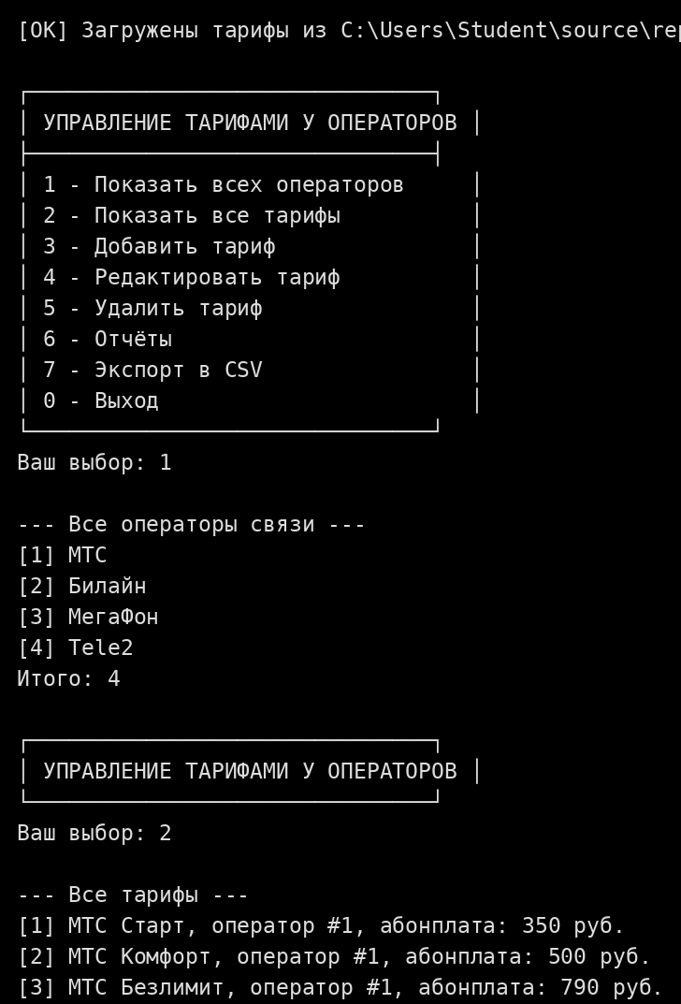
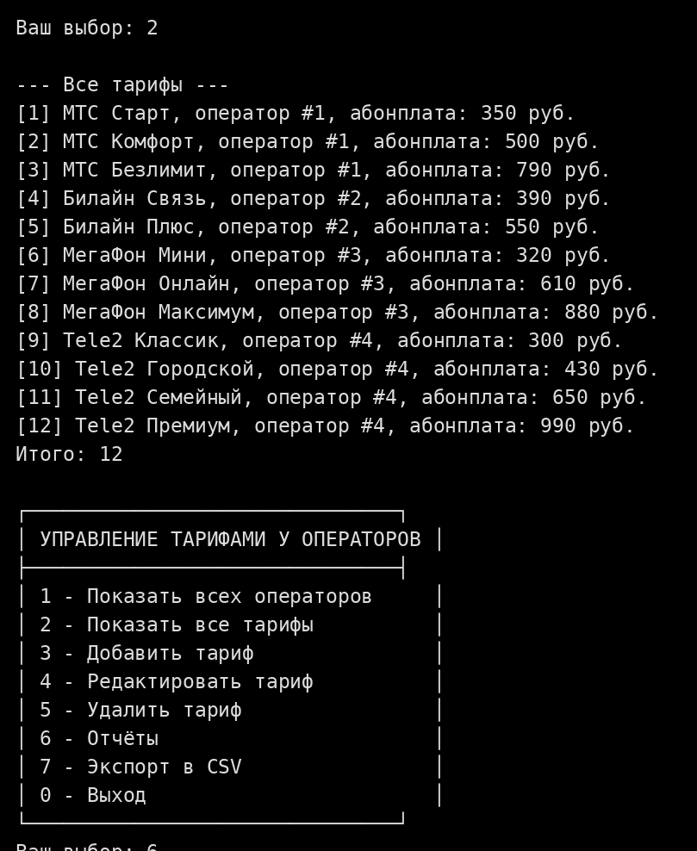
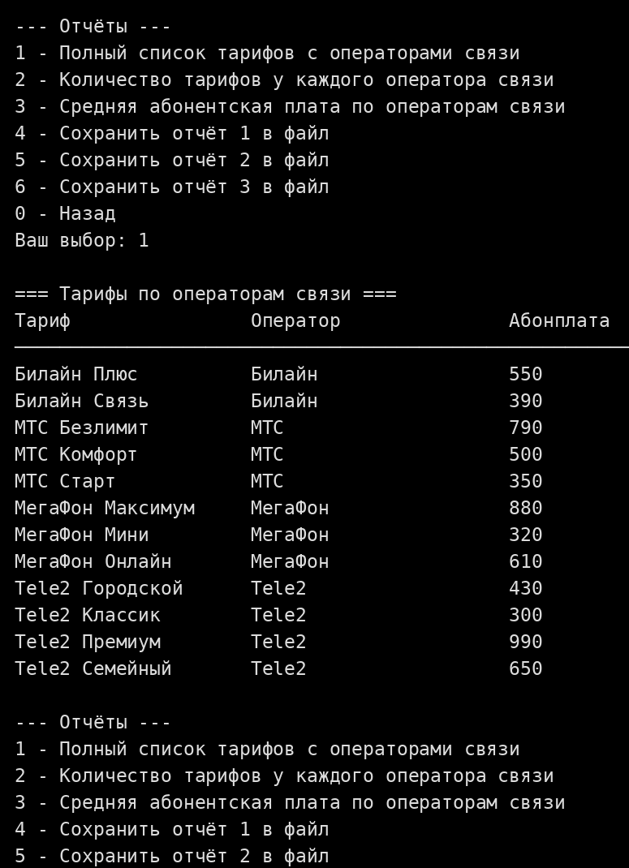
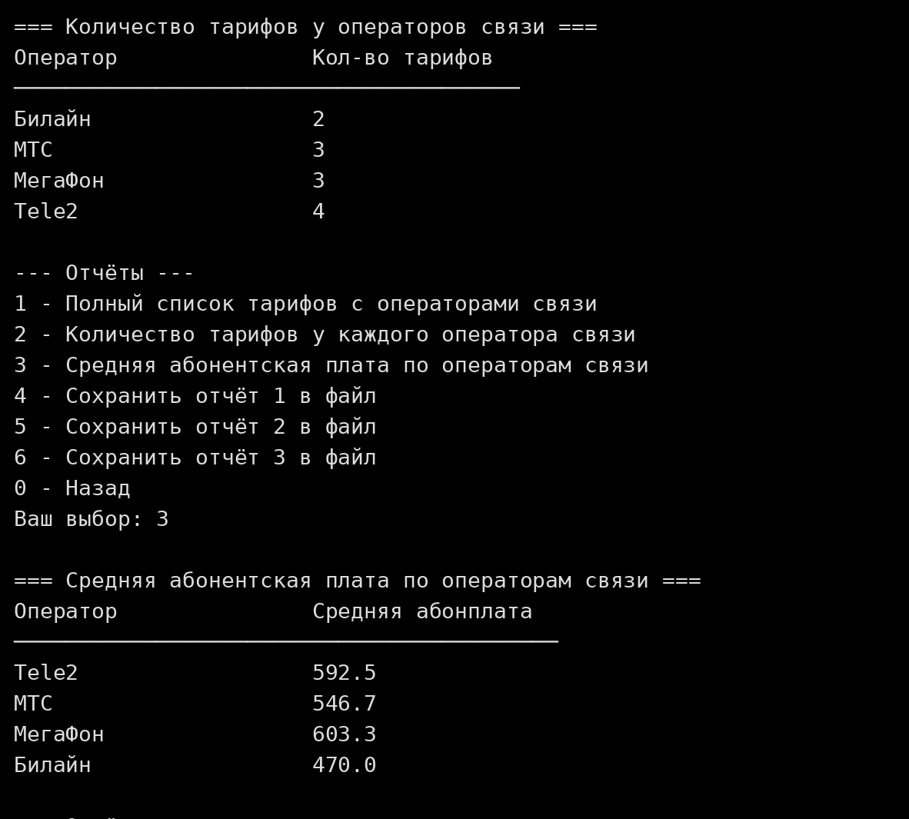
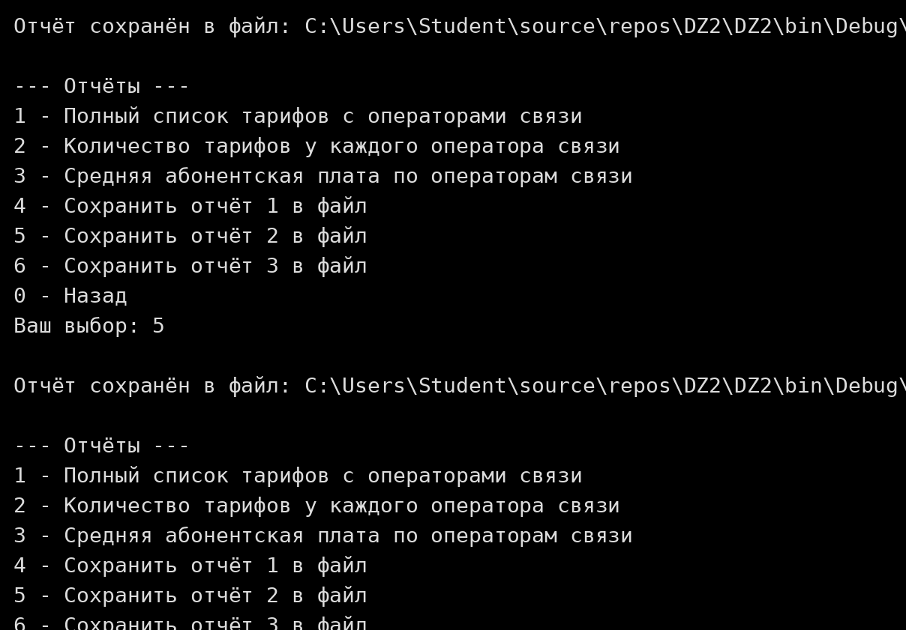
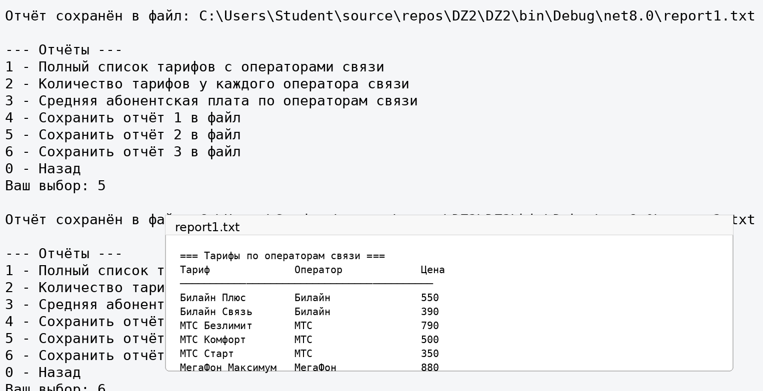

9. Вывод
В результате выполнения домашнего задания было разработано консольное приложение на языке C# с использованием SQLite и принципов ООП. В программе реализованы:
- классы-модели для двух таблиц;
- хранение данных в базе SQLite;
- импорт данных из CSV;
- просмотр и изменение записей через консольное меню;
- формирование отчётов с использованием Fluent Interface;
- сохранение отчётов в текстовый файл в рамках дополнительного задания группы Б.
Разработанное приложение соответствует требованиям методических указаний и демонстрирует работу со связанными таблицами, SQL-запросами и шаблоном Fluent Interface.

10. Модель данных

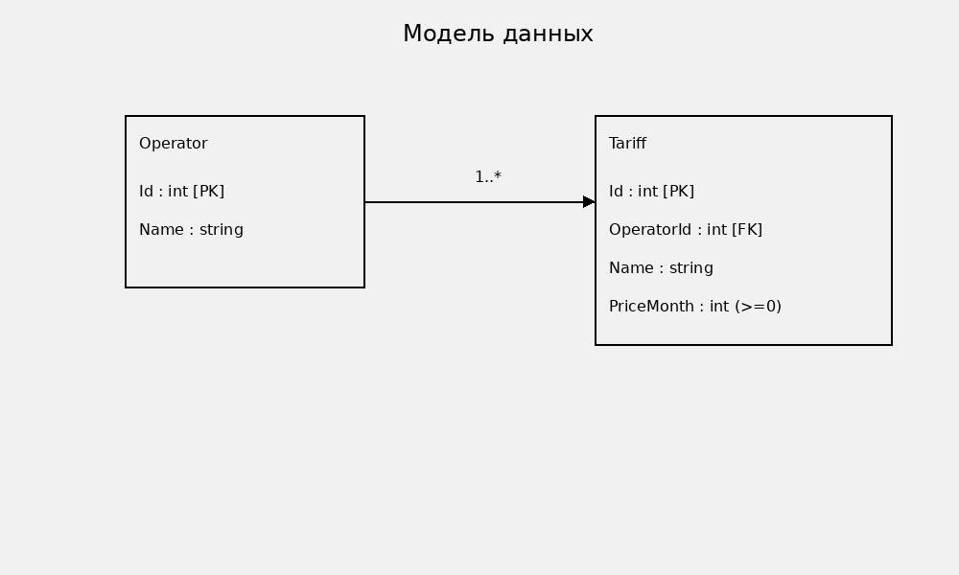
Рисунок 1 — UML-диаграмма модели данных
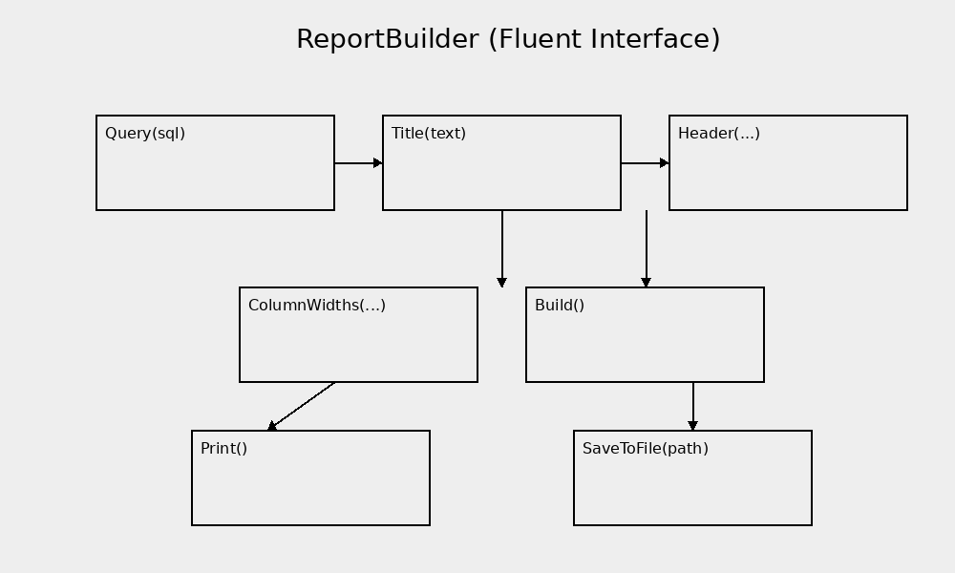
Рисунок 2 — UML-диаграмма работы класса ReportBuilder

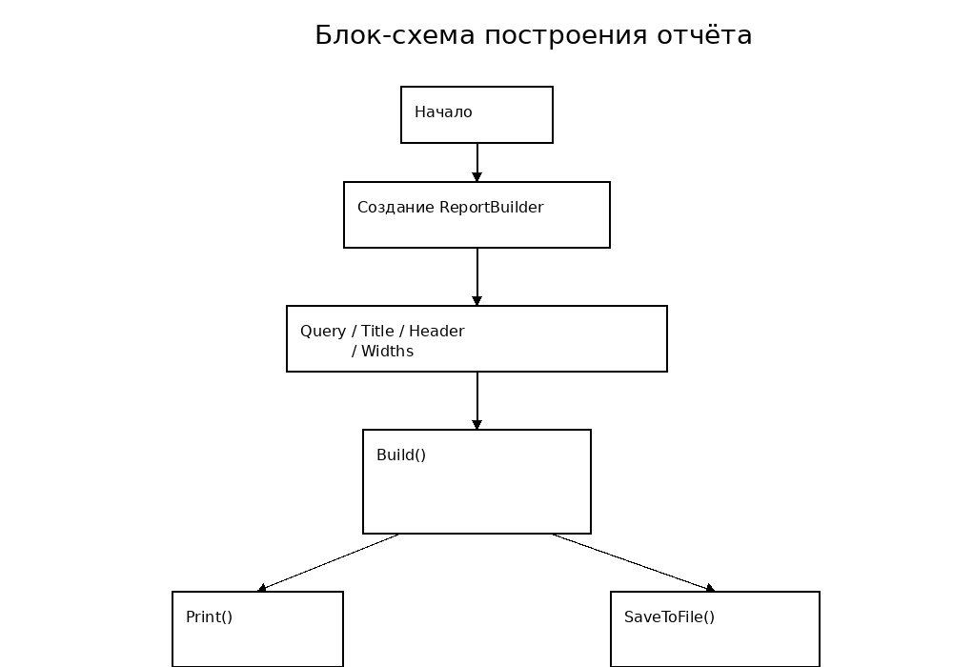
Рисунок 3 — Блок-схема построения отчёта

